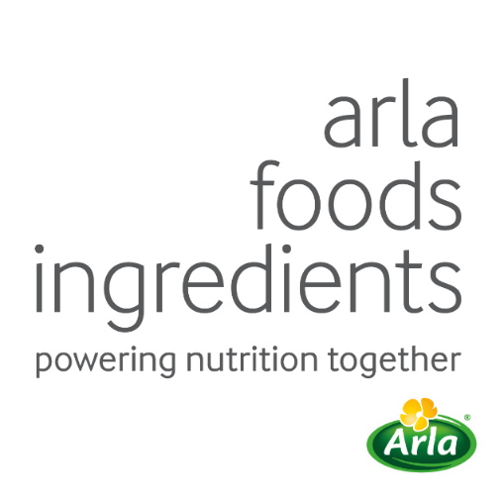

24 de maio de 2023

COMUNICADO À IMPRENSA

Novo ingrediente rico em alfa oferece
a chave para fórmulas infantis com baixo teor de proteína

A Arla Foods Ingredients lançou um novo ingrediente de fórmula infantil rico em alfa-lactoalbumina (alfa) que ajudará a atender às necessidades de formulações com baixo teor de proteína.

Vários estudos mostraram que um consumo elevado de proteína durante a primeira infância acelera o ganho de peso, aumentando o risco de obesidade na vida adulta. Devido a essas evidências e a mudanças regulatórias, o teor de proteína em fórmulas infantis caiu gradualmente em muitos países.

Uma das maneiras mais eficazes de criar fórmulas com teor reduzido de proteína, mas com elevada qualidade nutricional, é utilizar alfa-lactoalbumina na composição. Rica em aminoácidos essenciais e com alto teor de outros aminoácidos, como a cisteína, ela é a proteína do soro de leite mais abundante no leite humano, mas as fórmulas padrão contêm níveis consideravelmente mais baixos dela.
A nova proteína isolada do soro de leite da Arla Foods Ingredients, Lacprodan® ALPHA-50, apresenta uma nova solução para esse desafio. A alfa-lactoalbumina corresponde a, no mínimo, 90% de seu teor proteico, o que significa que doses inferiores podem ser usadas para alcançar um nível semelhante ao do leite humano.
O nível elevado de alfa-lactoalbumina do novo produto possibilita um alto grau de liberdade de formulação. Por exemplo, ele pode ser combinado com outros ingredientes funcionais, como o Lacprodan® MFGM-10, um ingrediente de membrana do glóbulo de gordura do leite que contém compostos como fosfolipídios, esfingomielina e gangliosídios.

Lone Strøm, Head of Paediatric Sales Development na Arla Foods Ingredients, declarou: “Lacprodan® ALPHA-50 oferece soluções a dois grandes desafios enfrentados pelos fabricantes de fórmulas. Seu alto teor de alfa-lactoalbumina permite a criação de produtos com um nível mais baixo de proteínas, uma demanda que vem crescendo por conta de preocupações relacionadas à obesidade. E como ele proporciona níveis consideráveis de aminoácidos essenciais, mesmo em baixas dosagens, pode ser facilmente combinado com outros ingredientes populares em fórmulas.”

O novo produto é a adição mais recente à linha alfa da Arla Foods Ingredients. Ela tem outros produtos como Lacprodan® ALPHA-06, uma proteína concentrada do soro de leite com alto teor de alfa-lactoalbumina, e Lacprodan® ALPHA-10, comprovado por documentação clínica e 25 anos de uso no mercado.

As pesquisas clínicas mais recentes sobre alfa-lactoalbumina serão discutidas em um seminário virtual, “Descubra as maravilhas da alfa”, que será realizado no final de setembro.

A Arla Foods Ingredients apoia a recomendação da OMS para amamentação exclusiva durante os seis primeiros meses da vida de um bebê, além da continuação da amamentação até os dois anos de idade ou além, em combinação com alimentos suplementares adequados para a nutrição.

Para mais informações, entre em contato:
Steve Harman, Ingredient Communications
Tel: +44 (0)7538 118079 | E-mail: steve@ingredientcommunications.com

Sobre a Arla Foods Ingredients
A Arla Foods Ingredients é a líder global em soluções de soro de leite com valor agregado. Juntamente com nossos clientes, parceiros de pesquisa, fornecedores, ONGs e outros, descobrimos e oferecemos ingredientes e produtos documentados para o avanço da nutrição por toda a vida, beneficiando consumidores em todo o mundo.

Nós trabalhamos com as principais marcas globais em nutrição infantil, clínica, esportiva, alimentos saudáveis e outros alimentos e bebidas.

Cinco razões para nos escolher:
- Nossa paixão pela melhoria da nutrição.
- Inovamos ao conectar os melhores.
- Dominamos a descoberta e o fornecimento.
- Desenvolvemos parcerias fortes e duradouras.
- Temos compromisso com a sustentabilidade.

Com matriz na Dinamarca, a Arla Foods Ingredients é uma subsidiária 100% de propriedade da Arla Foods.

LinkedIn
http://www.linkedin.com/company/arla-foods-ingredients

LinkedIn (América Latina)
https://www.linkedin.com/showcase/arla-foods-ingredients-latin-america/

LinkedIn (China)
https://www.linkedin.com/showcase/arla-foods-ingredients-china/

Koletzko et al, 2009, Weber et al, 2014, Totzauer et al, 2022
Lönnerdal et al, 2017
Sandström et al 2008; Nilsson et al 2023

